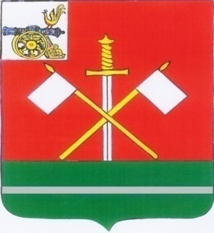

СМОЛЕНСКАЯ ОБЛАСТЬ
МОНАСТЫРЩИНСКИЙ РАЙОННЫЙ СОВЕТ ДЕПУТАТОВ

Р Е Ш Е Н И Е

от 13 октября 2021 года № 2

Об определении порядка голосования по избранию Председателя Монастырщинского районного Совета депутатов седьмого созыва

В соответствии со статьей 12 Регламента Монастырщинского районного Совета депутатов, после выступлений кандидатов, их ответов на вопросы депутатов, обсуждения кандидатов, Монастырщинский районный Совет депутатов

РЕШИЛ:

1. Провести открытое голосование по избранию Председателя Монастырщинского районного Совета депутатов седьмого созыва.

2. Настоящее решение вступает в силу с момента принятия.

Глава муниципального образования  «Монастырщинский район»  Смоленской области  В.Б. Титов | Председатель  Монастырщинского районного  Совета депутатов  П.А. Счастливый

